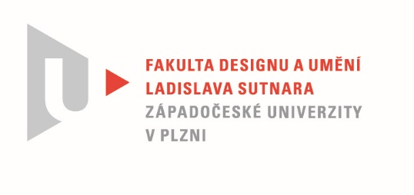

Protokol o hodnocení
kvalifikační práce

Název bakalářské práce: LIDOVÁ SLOVESNOST V DESIGNU PRODUKTU

Práci předložil student: Markéta FORMÁNKOVÁ

Studijní obor a specializace: Design, specializace Design nábytku a interiéru

Posudek oponenta práce

Práci hodnotil: MgA. Štěpán Rous, Ph.D.
- Cíl práce
Formálně bylo vytvořeno to, co bylo slíbeno, fakticky kvalita výstupu odpovídá obvyklým požadavkům kladeným na posuzovaný typ kvalifikační práce.
- Stručný komentář hodnotitele
Dílo studentky, tedy design užitého předmětu_designu světla, který je nositelem lidově slovesnosti, se zdá být zdařilá.
Určité haptické prvky, které zaměstnaný člověk vnímá pomocí zapínání osvětlení se zdají funkční a splňující efekt aktivace lampy.
Práci teoretickou a praktickou považuji za zvládnutou.
Trošku mám výhrady k celkovému designu ,,lampičky“ a její konstrukci, kdy vidím problematické frézování a vsazování materiálu do tzv. lože. Možná i lpění na překližce, jako materiálu, se nezdá úplně vhodné pro tyto účely. Sladění konceptu a designu a to vše účelově je klíčové.
Možná použití např. plechu a jeho povrchová úprava a následné nalepení materiálu se mi zdá jednodušší a účelnější.

- Vyjádření o plagiátorství
Předkládané dílo není plagiátem.
4. Navrhovaná známka a případný komentář
Navrhuji hodnotit známkou velmi dobře

Datum: 22.05. 2022 MgA. Štěpán Rous, Ph.D.

Tisk oboustranný

